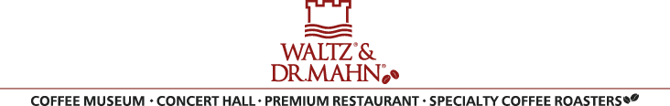
닥터만 커피 교실 수강신청서
본 신청서 작성 후 waltz0020@naver.com으로 첨부하여 보내시기 바랍니다.
성 명 |  | (한글) (남, 여) | 생년월일 | (양/음)
 |  | (영문) | 이메일
주소
자택전화 |  |  | 직 업  (구체적으로)
휴대전화
자  기  소  개 | 커피와 관련한 간략한 자기소개를 적어주십시오.
기  타 | 본 커피교실을 통해 기대 또는 요청하고자 하는 바를 적어주십시오

